
BAHAGIAN PENDIDIKAN DAN LATIHAN TEKNIK VOKASIONAL
KEMENTERIAN PENDIDIKAN MALAYSIA
ARAS 5 & 6, BLOK E14, KOMPLEKS E,
PUSAT PENTADBIRAN KERAJAAN PERSEKUTUAN

KERTAS KERJA
( WORK SHEET )

KOD DAN NAMA NOSS |  | IT-010-3:2016 PEMBANGUNAN APLIKASI
TAHAP NOSS |  | 3
KOD, NAMA CU DAN WA NOSS |  | CU2/WA4 – WRITE MODULE CODE
NAMA PROGRAM KV |  | SISTEM PENGURUSAN PANGKALAN DATA DAN APLIKASI WEB
KOD DAN NAMA KURSUS KSKV |  | KPD2023 WEB PROGRAMMING
NO.DAN TAJUK STANDARD KANDUNGAN KSKV |  | K4 WRITE MODULE CODE
NO. KOD | NO. KOD NOSS | IT-010-3:2016-C02/K(31/51) | Muka Surat : 1 Drp : 11
NO. KOD | NO. KOD KSKV | KPD2023 / K(7/9) | Muka Surat : 1 Drp : 11

TAJUK/TITLE :
TULIS KOD ATUR CARA HYPERTEXT PREPROCESSOR (PHP) DAN JAVASCRIPT

TUJUAN PEMBELAJARAN/INSTRUCTIONAL AIMS :
Pelatih – pelatih mesti boleh :
- Guna dokumen yang disediakan.
- Tulis kaedah penulisan aturcara Javascript.
- Tulis pelbagai jenis aturcara Javascript
- Tulis aturcara PHP
- Buat aturcara PHP dan Javascript

ARAHAN/INSTRUCTION :
HYPERTEXT PreProcessor (PHP) merupakan sebuah bahasa pengaturcaraan untuk pelayan web yang dicipta oleh Rasmus Lerdorf pada tahun 1994. PHP merupakan bahasa pengaturcaraan untuk pelayan, maka kod-kod aturcaranya akan dijalankan (running) di komputer pelayan.
Di akhir tugasan, pelatih dapat menulis kod atur cara HYPERTEXT PreProcessor (PHP).

LUKISAN. DATA DAN JADUAL/DRAWING, DATA AND TABLE :
Tiada

PERALATAN, PERKAKASAN DAN BAHAN/ TOOLS, EQUIPMENT AND MATERIAL
BIL | BAHAN | UKURAN | KUANTITI  (Bahan:Calon)
1 | Text Editor yang bersesuaian  - Sublime  - Notepad++  - Dreameaver | - | 1:1
2 | Perisian xampp | - | 1:1
3 | Folder php-java-mysql.zip | - | 1:1
4 | LAMPIRAN A PHP JAVASCRIPT | - | 1:1

BIL | PERALATAN / PERKAKASAN | UKURAN | KUANTITI  (Bahan:Calon)
- | - | - | -

LANGKAH KERJA/STEPS | BUTIRAN KERJA/DETAILS
- Guna dokumen yang disediakan  - Tulis kaedah penulisan atur cara Javascript  - Tulis pelbagai jenis atur cara JavaScript  - Tulis kod atur cara Hypertext PreProcessor (PHP)  - Buat kod atur cara PHP dan Javascript | SIKAP, KESELAMATAN DAN PERSEKITARAN/  ATTITUDE, SAFETY AND ENVIRONMENTAL :  - Proactive when setup local environment  - Resourceful when setup local environment  - Committed when setup local environment  - Analytical thinking when setup local environment  - Follow company’s installation guideline  - Dapatkan dokumen lampiran yang disediakan  - Pastikan dokumen yang disediakan adalah betul (LAMPIRAN A PHP JAVASCRIPT)  - Fungsi utama kod atur cara javascript adalah untuk mengubah element yang telah dibangunkan dengan kod atur cara HTML  - Butang / icon dibangunkan dengan menggunakan kod atur cara HTML dan fungsi ke atas butang menggunakan kod atur cara Javascript  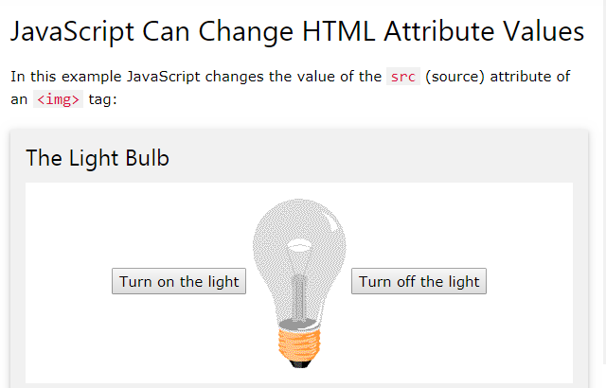  Rajah 1 : Butang dan fungsi yang dibangunkan  - Kod atur cara untuk mengubah tulisan dengan menekan butang (button) yang dibina  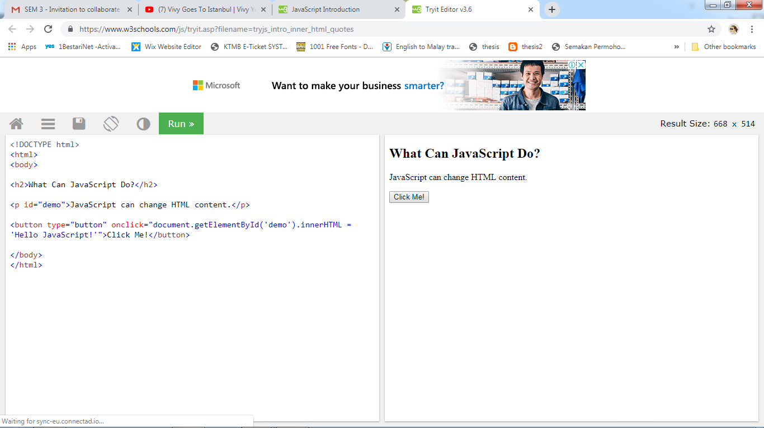  Rajah 2 : Kod atur cara mengubah tulisan  Hasil kod atur cara  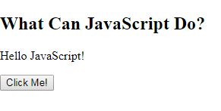  Rajah 3 : Hasil kod atur cara mengubah tulisan  - Kod atur cara untuk memasukkan form  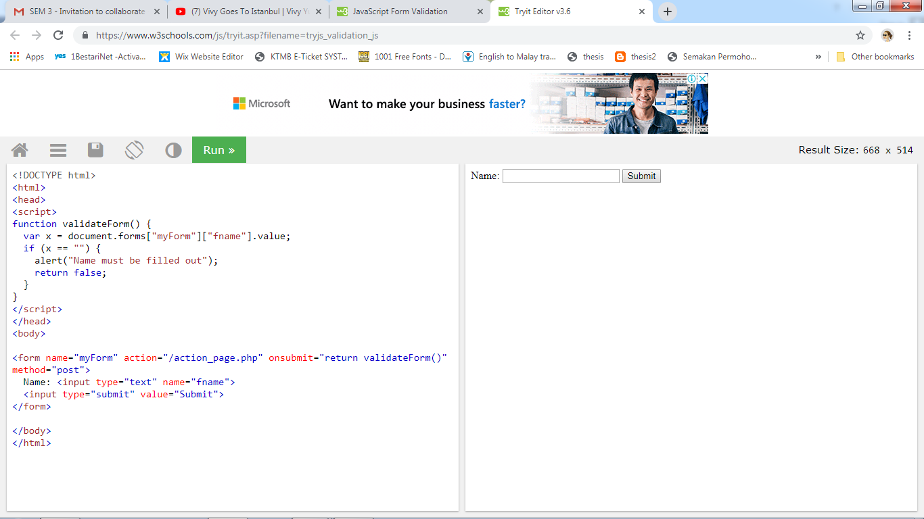  Rajah 4 : Kod atur cara memasukkan form  Hasil kod atur cara  Rajah 5 : Hasil kod atur cara memasukkan form  - Kod atur cara untuk mengeluarkan mesej pop-up  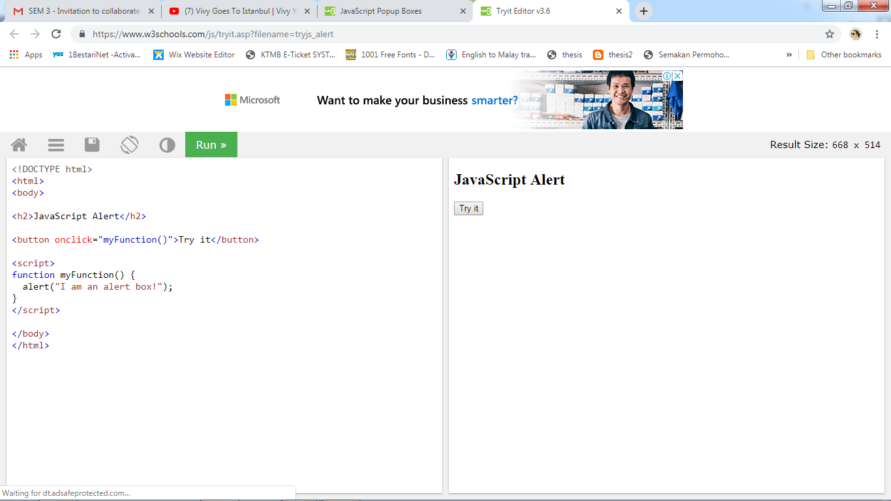  Rajah 6 : Kod atur cara mengeluarkan mesej pop-up  Hasil kod atur cara  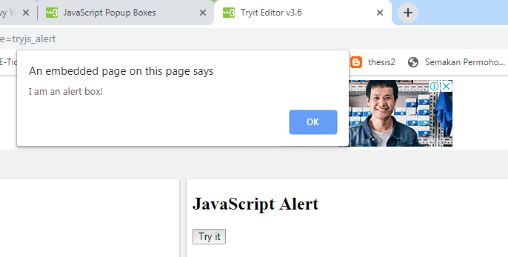  Rajah 7 : Hasil kod atur cara mengeluarkan mesej pop-up  - Penulisan kod atur cara PHP memerlukan ilmu bagi kod atur cara yang lain terlebih dahulu iaitu CSS, HTML dan Javascript.  - Asas penulisan PHP adalah seperti berikut :  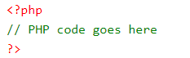  Rajah 8 : Asas penulisan php  - Kod atur cara untuk memasukkan teks  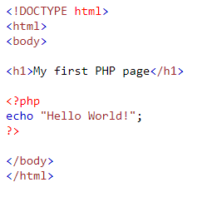  Rajah 9 : Kod atur cara memasukkan teks  Hasil kod atur cara  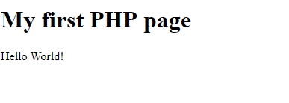  Rajah 10 : Hasil kod atur cara memasukkan teks  - Kod atur cara untuk fungsi switch  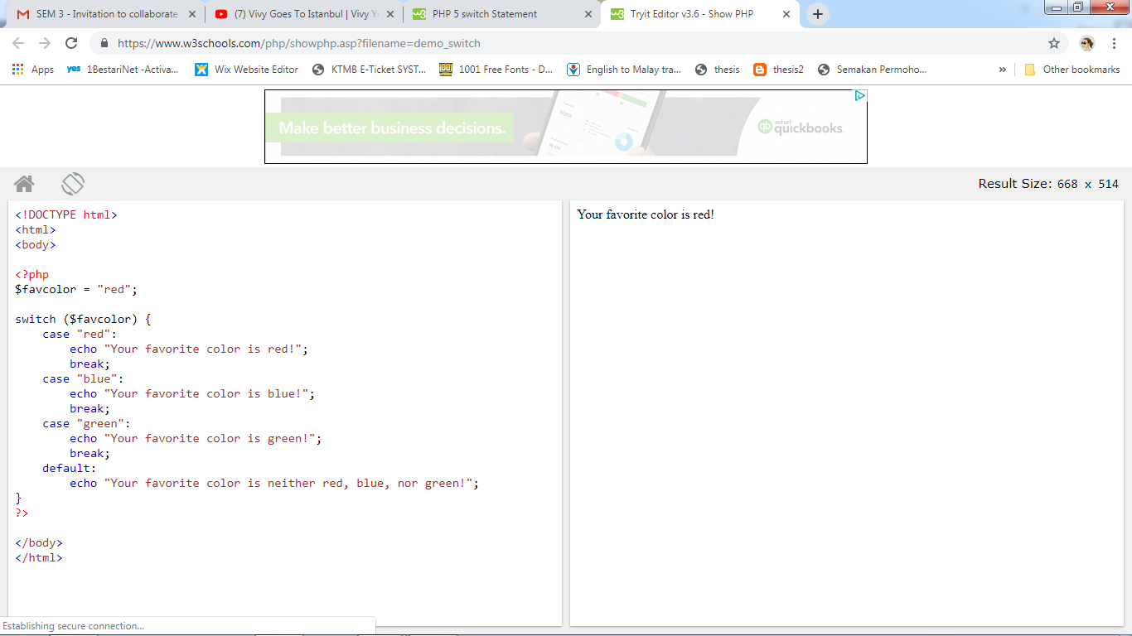  Rajah 11 : Kod atur cara fungsi switch  Hasil kod atur cara  Rajah 12 : Hasil kod atur cara fungsi switch  - Kod atur cara fungsi array  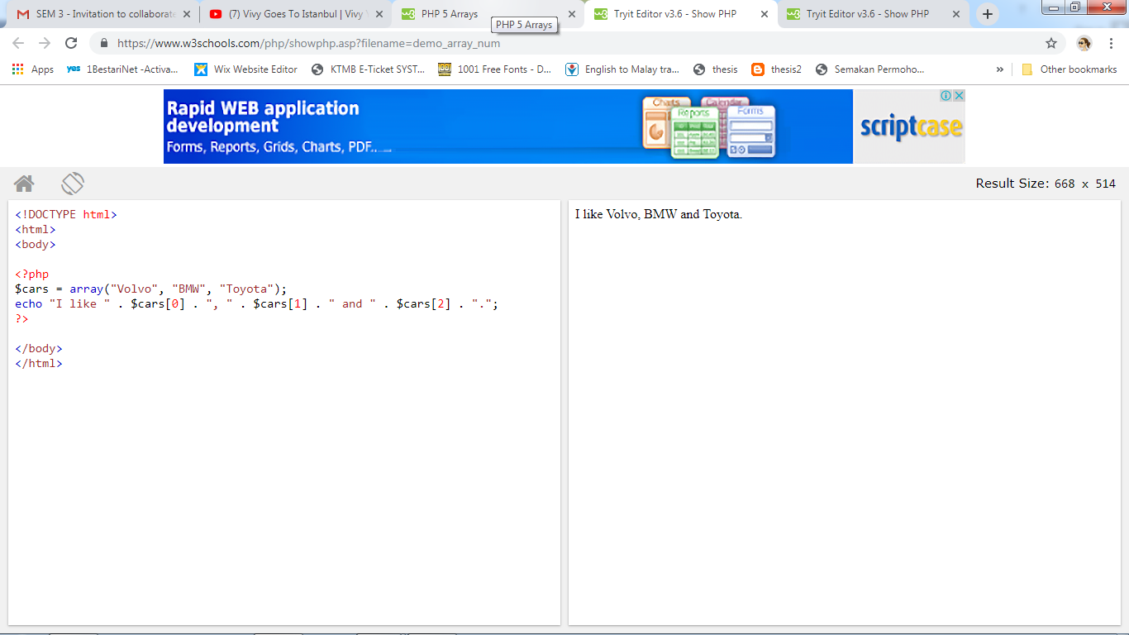  Rajah 13 : Kod atur cara fungsi array  Hasil kod atur cara  Rajah 14 : Hasil kod atur cara fungsi array  - Rujuk (LAMPIRAN A PHP JAVASCRIPT)

LAMPIRAN A PHP JAVASCRIPT

PENGENALAN

Server-side Programming with PHP / MySQL

Syarikat Prima Sdn. Bhd. merupakan sebuah syarikat besar yang banyak berhubung dangan syarikat dari luar. Syarikat ini menghadapi masalah apabila setiap rekod syarikat lain yang bekerjasama dengannya disimpan hanya melalui ‘Business Card’ dan sering kali hilang apabila ingin dirujuk semula. Anda diminta untuk membina sebuah sistem yang dapat membantu syarikat ini untuk menyimpan rekod syarikat yang bekerjasama dengannya.
Anda hanya perlu menggunakan kod pengaturcaraan HTML, PHP dan SQL untuk melaksanakan tugasan tersebut.

DESCRIPTION OF PROJECT AND TASKS

Tujuan utama sistem ini adalah untuk memudahkan pihak pengurusan syarikat menyimpan rekod syarikat lain dengan lebih sistematik.

Keterangan projek adalah seperti berikut :
- Anda akan dibekalkan dengan satu folder “KV Skills” pada desktop PC yang mengandungi fail index.php, Sample.xlsx dan image_company.png.
- Copy fail index.php dan image_company.png dalam folder. Anda tidak diberi pemarkahan untuk penggunaan kod pengaturcaraan selain daripada HTML, PHP dan SQL.
- Hanya pengguna berdaftar (admin) boleh menggunakan sistem ini.
- Pengguna perlu login untuk masuk dan logout untuk keluar daripada sistem.
- Pengguna perlu login dengan menggunakan Username dan Password (dalam bentuk encryption). Anda perlu menyatakan sekiranya login anda berjaya atau gagal.
- Struktur data bagi pengguna berdaftar adalah seperti berikut :
Field | Data type
UserID
Password

- Sistem ini menyediakan fungsi-fungsi seperti berikut :
- Mendaftar rekod syarikat baru.
- Memaparkan maklumat syarikat.
- Menghapus (delete) rekod syarikat.
- Mengemaskini (update) rekod syarikat.
- Struktur data syarikat dibina berdasarkan contoh “Business Card” dalam Rajah 1 dibawah.
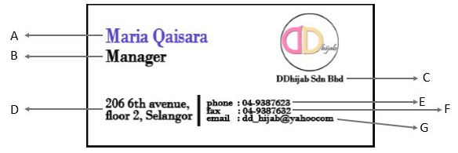
Rajah 1 : Contoh Business Card

 | Field | Data type
 | CompanyID (primary key)
A | Name
B | Position
C | CompanyName
D | CompanyAddress
E | CompanyPhone
F | CompanyFax
G | CompanyEmail
Anda boleh menggunakan phpmyadmin untuk membina jadual yang diperlukan dan tentukan data type yang sesuai.
- Error messages atau success messages yang sesuai hendaklah dipaparkan sebagai maklumbalas kepada proses berikut :
- Login masuk ke dalam sistem.
- Mendaftar rekod syarikat baru..
- Menghapus (delete) rekod syarikat.
- Mengemaskini (update) rekod syarikat.
- Anda dikehendaki menyediakan menu navigasi untuk membolehkan pengguna ke laman yang dikehendaki.
- Sample data syarikat dibekalkan dalam bentuk MS Excel (Sample.xlsx).

SENARAI SEMAK/CHECK LIST :
Bil  No. | Tahap Pencapaian / Level of Achievement | Terima /  Accepted | Tidak  Terima / Not Accepted | Catatan/  Remark
A. | PROSES KERJA/WORK PROCES
 | Gunakan dokumen yang disediakan
B | HASIL KERJA/END RESULT - PRODUK/PERKHIDMATAN/KEPUTUSAN
 | Tulis kaedah penulisan kod atur cara Javascript
 | Tulis pelbagai jenis kod atur cara JavaScript
 | Tulis kod atur cara HYPERTEXT PreProcessor (PHP)
 | Lengkapkan kod aturcara PHP dan Javascript
C | SIKAP/ ATTITUDE
 | Fahami setiap baris kod PHP dan Javascript
 | Guna perisian MySQL
 | Komitmen dalam melengkapkan borang
D | KESELAMATAN & PERSEKITARAN / SAFETY & ENVIRONMENTAL
Kaedah kerja mengikut prosedur serta
menitikberatkan keselamatan kerja

.................................................. ....................................................
( ) ( )
Pelatih Pegawai Penilai
Tarikh : _____________ Tarikh: ____________

